Liebe 5A und 5B

Ich hoffe es geht euch gut.
Da wir uns leider erst im Juni wieder treffen, bekommt ihr noch einen Arbeitsauftrag.

Thema: Alte Latschen im neuen Design
Tragbar oder untragbar ist nicht die Frage – schneidet, klebt, besprüht, bemalt, …
ungehemmt.
Die Ergebnisse werden für sich sprechen: im kreativen Schaffen verschwimmen die Grenzen
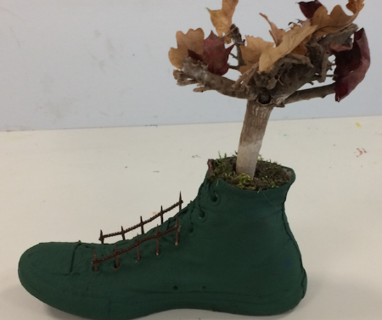 | 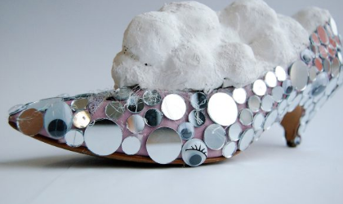
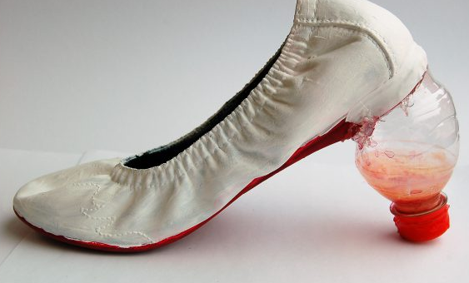 | 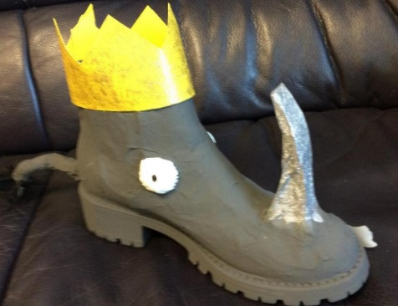
zwischen Gebrauchsgegenstand und Kunstobjekt

Material: alte Schuhe, Schere, Kleber, Cutter, Farben, Bastel- und Dekomaterialien

Vergesst nicht eure Arbeitsschritte im Portfolio zu dokumentieren! Viel Spaß!

Ich freue mich schon auf eure Fotos.
Schickt diese bitte bis spätestens 15.5.2020 an folgende Emailadresse: ines.kaiser@borg-wolfsberg.at

